Name: | WP Chemie Jahrgang 7 – 2. Klassenarbeit  Trennverfahren | Datum:

Du hast in den letzten Wochen in einem Institut für Analyseverfahren gearbeitet. Du hast gelernt, wie aus Lebensmitteln mit Hilfe von Trennverfahren Stoffe abgetrennt werden können. Du weißt, welche Gefahren beim Experimentieren auftreten können und wie man sie vermeidet.
Hierzu werden dir nun Aufgaben gestellt.

Aufgabe 1: Trennverfahren und Lebensmittel
Vervollständige die nachfolgende Tabelle! (6 Punkte)

Lebensmittel | Trennverfahren | abgetrennter Stoff
 |  | Alkohol
Kartoffelchips | Extraktion
Cola-Getränk |  | Farbstoff

Aufgabe 2: Herstellung von klarem Apfelsaft
Du sollst aus naturtrübem Apfelsaft klaren Apfelsaft herstellen.

- Zeichne und beschrifte den dazugehörigen Versuchsaufbau! (10 Punkte)
- In der Abbildung 1 siehst du eine modellhafte Darstellung zur Erklärung des Trennverfahrens.
Erläutere die Abbildung unter Verwendung fachlicher Bezeichnungen! (10 Punkte)
Filterpapier
Schwebstoffe
Trichter
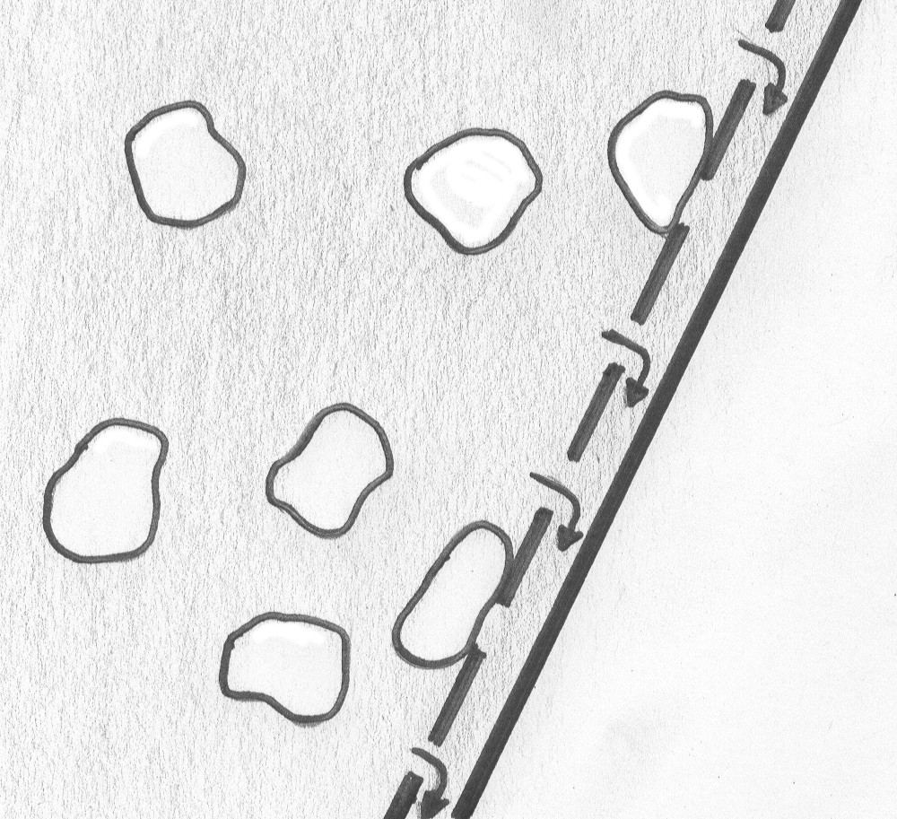
Abbildung 1: Modellhafte Darstellung der Stofftrennung

Aufgabe 3: Sicheres Experimentieren
Bei einer Extraktion zur Untersuchung von Kartoffelchips wird mit Aceton gearbeitet. Abbildung 2 zeigt das Etikett des Acetonbehälters.

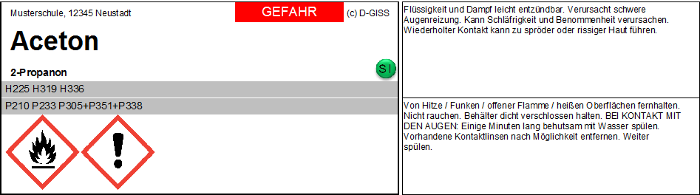
Abbildung 2: Etikett des Acetonbehälters

In der Abbildung 3 ist ein Versuchsaufbau zu sehen, mit dem Aceton im Abzug verdampft werden soll. Allerdings verbietet die Abteilung für Sicherheit die Durchführung des Experiments mit dieser Apparatur.

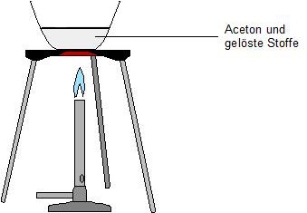
Abbildung 3: Beanstandeter Versuchsaufbau zum Abdampfen des Acetons
a) Begründe, warum der Versuch mit der in Abbildung 3 gezeigten Apparatur nicht durchgeführt werden darf! (4 Punkte)

b) Fertige eine beschriftete Skizze zu einem Versuchsaufbau an, mit dem das Experiment aus Abbildung 3 gefahrlos durchgeführt werden kann! Erläutere deinen Veränderungsvorschlag. (4 Punkte)

Aufgabe 4: Parfüme im Labor
Das Institut soll den Gehalt an Duftstoffen in Parfüms bestimmen. Der Duftstoff in den zu untersuchenden Parfüms ist Rosenöl. Ein Parfüm besteht aus ca. 80% Ethanol und ca. 20% Duftstoffen. Es können aber auch weniger Duftstoffe enthalten sein. Ethanol besitzt eine Siedetemperatur von 78°C. Die Bestandteile des Rosenöls sieden bei Temperaturen von etwa 225°C.
Die Leiterin der Destillationsabteilung hat eine Untersuchung durchführen lassen. Die Untersuchung bestand aus zwei Versuchsansätzen. In einem Versuchsansatz wurde das Parfüm „Rosentraum“, in dem anderen das Parfüm „Duft der Rose“ untersucht (s. Abb. 4a, 4b). In beiden Fällen wird das gleiche Volumen Parfüm verwendet. In Abbildung 4 sind die Destillationsapparaturen nach Beendigung des Experiments zu sehen.
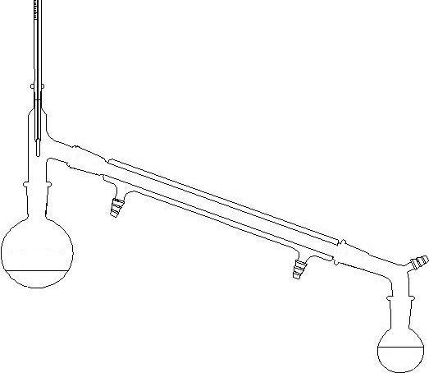  Rundkolben  Vorlage mit Destillat | 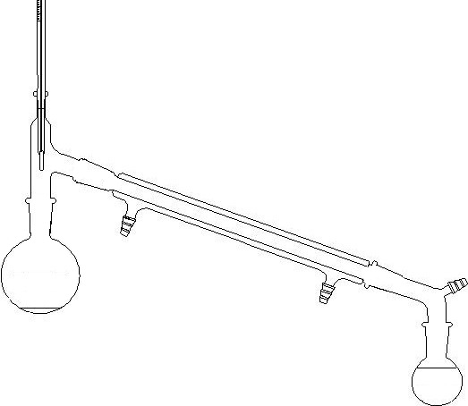  Vorlage mit Destillat  Rundkolben
Abb. 4a: Untersuchung des Parfüms Rosentraum | Abb. 4b: Untersuchung des Parfüms Duft der Rose

a) Nenne die Namen der beiden Parfüms, die das Labor untersuchen soll!
(2 Punkte)
b) Erläutere, wie mit Hilfe des Versuchs der Duftstoffgehalt bestimmt werden soll!
(8 Punkte)
c) Erkläre, worauf bei der Planung des Versuchs geachtet werden muss, damit die beiden Versuchsansätze vergleichbar sind!
(6 Punkte)
d) Beschreibe die Beobachtungen, die aus den Abbildungen 4a und 4b ersichtlich sind! (3 Punkte)
e) Erkläre, welche Schlussfolgerungen sich aus den Beobachtungen ziehen lassen!
(3 Punkte)

Viel Erfolg

2. Klassenarbeit WP Chemie Musterlösung und Auswertung

Name Klasse:

Aufg. | Erwartete Antwort |  |  | Max. Pkt. | Err. Pkt.
1 | Lebensmittel | Trennverfahren | abgetrennter Stoff
 | z. B. Rotwein (1) | Destillation (1) | Alkohol | 4
 | Kartoffelchips | Extraktion | Fett (1)
 | Cola-Getränk | Adsorption (1) | Farbstoff
 | Summe Aufgabe 1 |  |  | 4
2 | a) Zeichnung des Versuchsaufbaus einer Filtration mit Beschriftung
 | 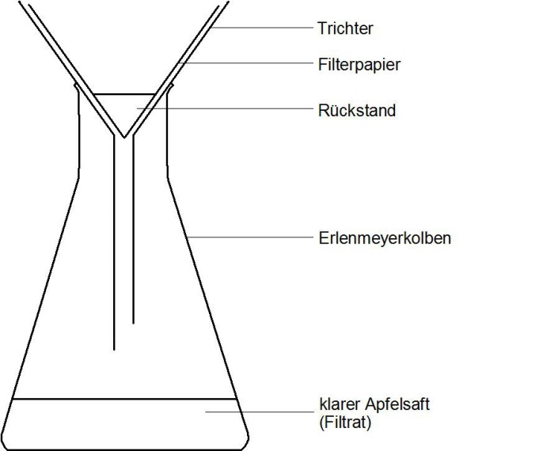  Skizze –  insgesamt 5 Punkte  Trichter (1 Punkt)  Filterpapier (1 Punkt)  Rückstand (1 Punkt)  Erlenmeyerkolben (1 Punkt)  Flüssigkeit (1 Punkt)  Beschriftung –  insgesamt 5 Punkte  Trichter (1 Punkt)  Filterpapier (1 Punkt)  Rückstand (1 Punkt)  Erlenmeyerkolben (1 Punkt)  klarer Apfelsaft (Filtrat) (1 Pkt.) |  |  | 10
 | b) Erläuterung der Abbildung 1  Der naturtrübe Apfelsaft besteht aus festen, kleinen Schwebstoffen, die in dem flüssigen, wässrigen Apfelsaft schwimmen. (2 Punkte)  Das Filterpapier besitzt winzig kleine Löcher, die man mit dem Auge nicht sehen kann. Man nennt sie Filterporen. (3 Punkte)  Die Apfelstückchen sind größer als die Poren. Sie werden vom Filterpapier zurückgehalten und bleiben als Rückstand auf der Oberfläche des Filterpapiers zurück. (2 Punkte)  Die Teilchen, aus denen der Apfelsaft besteht, sind allerdings so klein, dass sie die Poren passieren können. Der Saft fließt also in den Erlenmeyerkolben. In ihm sind keine Apfelstückchen mehr enthalten. Es ist jetzt klarer Apfelsaft. (3 Punkte)  [Bei der Filtration werden Stoffe aufgrund ihrer unterschiedlichen Partikelgröße getrennt.] |  |  | 10
Summe Aufgabe 2 |  |  |  | 20
3 | a) Begründung, warum die Versuchsapparatur zu beanstanden ist  Aceton ist ein (leicht) entzündbarer Stoff. Dies zeigt das Piktogramm auf dem Behälter und die Aussage des Gefahrsatzes H225. (2 Punkte)  Wenn Aceton mit der offenen Flamme des Gasbrenners erhitzt wird, könnte ein Brand entstehen. Dies gilt es zu verhindern. (2 Punkte) |  |  | 4

Fortsetzung der Aufgabe 3 „Extraktion zur Untersuchung von Kartoffelchips“
3 | b) Veränderter Versuchsaufbau  Aceton sollte in einem Rundkolben mit einer Heizhaube erhitzt werden.  (2 Punkte)  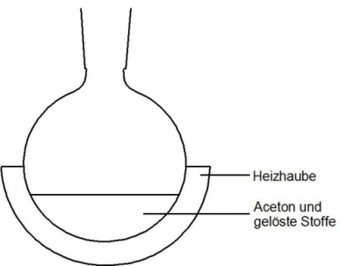  Skizze –  insgesamt 2 Punkte  Heizhaube (1 Punkt)  Rundkolben (1 Punkt) | 4
Summe Aufgabe 3 |  | 8
4 | a) Namen der zu untersuchenden Flüssigkeiten  Die Parfüme heißen Rosentraum (1) und Duft der Rose (1). | 2
 | b) Bestimmung des Duftstoffgehaltes  Wenn das Gemisch erhitzt wird, verdampft zuerst das Ethanol. Er sammelt sich letztendlich als Destillat in der Vorlage. Im Rundkolben bleiben die Duftstoffe zurück. (5 Punkte)  Die Menge der Flüssigkeit im Rundkolben sagt also etwas über den Duftstoffgehalt aus. (3 Punkte) | 8
 | c) Aspekte, die bei der Planung des Versuchs bedacht werden müssen  - Es müssen in beiden Versuchsansätzen gleiche Volumina Parfüm (3) eingesetzt werden. Wenn dies nicht beachtet wird, könnte ein größeres Volumen an Duftstoffen auf ein größeres Volumen des Parfüms zurückzuführen sein und nicht auf einen größeren Anteil der Duftstoffe im Parfüm.  - Es muss darauf geachtet werden, dass die Siedetemperatur der Duftstoffe nicht erreicht wird (3). Falls die Temperatur in der Apparatur den Wert von ca. 225°C übersteigt, verdampfen auch Duftstoffe. | 6
 | d) Beobachtungen aus den Abbildungen 4a und 4b  Bei der Untersuchung des Parfüms Rosentraum (s. Abb. 4a) ist die Flüssigkeitsmenge im Rundkolben größer (1) als bei der Untersuchung des Parfüms Duft der Rose (1) (s. Abb. 4b). Bei der Flüssigkeitsmenge in der Vorlage ist es anders herum (1). | 3
 | e) Schlussfolgerungen aus den Beobachtungen  Das Parfüm Rosentraum besitzt einen höheren Anteil an Duftstoffen (1) als das Parfüm Duft der Rose (1), weil die Flüssigkeitsmenge im Rundkolben größer ist als im Versuchsansatz mit dem Parfüm Duft der Rose (1). Im Rundkolben bleiben die Duftstoffe zurück (s. Antwort zu Aufgabe 4b). | 3
Summe Aufgabe 4 |  | 22
Summe |  | 54

